Государственное общеобразовательное бюджетное учреждение
Иркутской области «Иркутский кадетский корпус имени П.А. Скороходова»

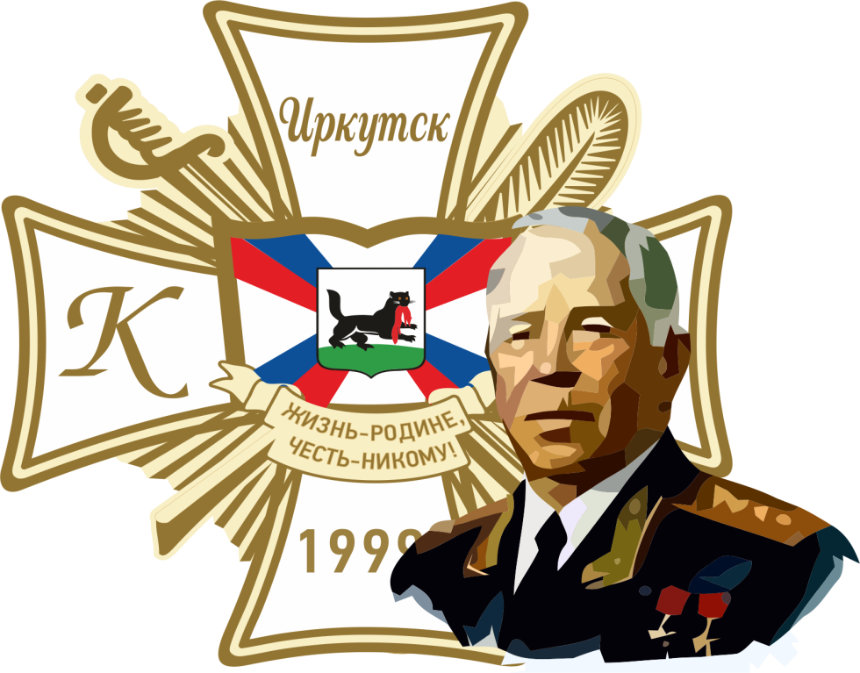

ПРОГРАММА

VII регионального конкурса проектных и
исследовательских работ
имени А.П. Белобородова
«Во Славу Отечества»
15 марта 2024 г.

г. Иркутск

№ | Время | Место проведения | Мероприятие в рамках конкурса
1 | 7.30 - 9.00 | 1 этаж, холл | Встреча и регистрация  участников конкурса
2 | 7.30 – 9.00 | 2 этаж, каб.20  Направление  «Из истории традиций русского воинства» | Подготовка и  оформление стендов
2 этаж, каб.18
Направление
«Русские воины - исторические личности»
2 этаж, каб. 12
Направление «История оружия русского воина»
2 этаж, каб.20
Направление «История одного дела»
2 этаж, каб.15
Направление «Судьба человека»
3 | 9.00-9.20 | Плац | Развод.  Торжественное построение  кадетского корпуса
4 | 9.30-10.00 | 2 этаж, холл | Торжественное открытие конкурса  Приветственное слово:  1 Директора Иркутского кадетского корпуса С.Е. Довгополого.  2. Заместителя министра образования Иркутской области Краснова Н.К.  3.Заместителя председателя Совета регионального отделения «Движения первых» Иркутской области Гильдебрандт А.И.  4.Представителя Следственного управления Следственного комитета Российской Федерации по Иркутской области, психолога, подполковника юстиции Н.В. Чудиновой  5. Председателя экспертной комиссии конкурса И.В. Чапыгина
5 | 9.55-10.10 | 1 этаж, каб. 7, комната отдыха | Кофе-пауза
6 | 10.15-13.00 | 2 этаж, каб.20 | Защита работ по направлению  «Из истории традиций русского воинства»
 |  | 3 этаж, каб.12 | Защита работ по направлению  «История оружия русского воина»
 |  | 2 этаж, каб.20 | Защита работ по направлению  «История одного дела»
 |  | 3 этаж, каб.18 | Защита работ по направлению  «Русские воины - исторические личности»
 |  | 2 этаж, холл | Защита работ по направлению  «Судьба человека».
7 | с 10.15-13.15 | 1 этаж, каб. 9 | Классные встречи для кадет:  Перспективы развития кадетского образования в Иркутской области (Болтова Татьяна Александровна) с 11.15 до 12.15
 |  | 3 этаж, сп/зал | «На пути к беспилотному будущему!» (ФГБОУ ВПО «Московский государственный технический университет гражданской авиации»)
 |  | 3 этаж, каб.24 | «Тактическая медицина. Первая помощь в условиях боевых действий». (Судебные приставы)
 |  | 3 этаж, каб. 25 | «Сохраняя память на века» МБУК «МИГИ им. А.М. Сибирякова»)
 |  | 3 этаж, малый сп/зал | «Азбука безопасности» (г. Ангарск)
8 | 13.00-14.00 | Столовая «Матрешка»,  ул. Березовая Роща, 5А | Обед
9 | 14.00-14.30 | Плац | Показательные выступления кадет  по АРБ, спец. подразделение «Гром», строевое дефиле кадет и флеш-моб «Движение первых».
Классные встречи
для участников конкурса:
10 | 14.30 - 16.30 | 2 этаж, холл | Панельная дискуссия «Фальсификация истории как технология трансформации сознания». Российское Общества Знание + ИКК встреча (для руководителей проектных работ), 2 этаж, холл
 |  | 3 этаж, сп/зал | «На пути к беспилотному будущему!» (ФГБОУ ВПО «Московский государственный технический университет гражданской авиации»)
 |  | 3 этаж, каб.24 | «Тактическая медицина. Помоги себе сам». (Судебные приставы)
 |  | 3 этаж, каб. 25 | «Сохраняя память на века»  (МБУК «МИГИ им. А.М. Сибирякова»)
 |  | 3 этаж, малый сп/зал | «Азбука безопасности» (г. Ангарск)
 | 14.00-16.00 | 3 этаж, каб. 28 | Работа экспертной группы,  Ознакомление с протоколом участников на информационных стендах 1 этажа
 | 16.30-16.55 | 2 этаж, холл | Закрытие  конкурса, награждение  победителей и призеров конкурса
 | с 17.00 | КПП | Отъезд  участников конкурса
«Семья – это не просто основа государства и общества, это духовное явление, основа нравственности»
В.В. Путин

